**7.7 动能和动能定理（教学设计）**

翟羽佳

**教学目标：**1、学生进一步理解动能的概念，掌握动能的计算式

2、结合教学，对学生进行探索研究和科学思维能力的训练

3、理解动能定理的确切含义，运用动能定理解决实际问题

**教学重、难点：**1**、**动能定理由牛顿第二定律的导出过程

1. 动能定理的应用

**教学方法：**启发引导、讲授、讨论、练习

**教学资源：**多媒体

**教学设计：**

**【引入】**

上节课，我们大家去实验室做了探究功与速度变化的关系。还有同学记得我们最后得到的实验结果吗？

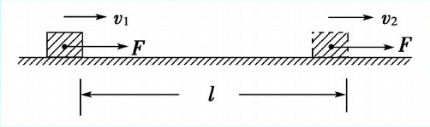我们通过实验的方式了解到这样的一个关系。那是从实验中得到的结果。今天呢，我们从数理推导的角度，在回顾一下上节课的实验。简化一下呢，就是这样的一个物理模型。

**【动能】**

根据功的知识，我们可以知道，在恒力F的作用下，小车在力F的方向上，水平运动了l的距离。那么我们可以得到这段时间内，恒力F对小车做功W为多少？

这里已知了小车的初速度和末速度，我们需要讨论的是做功W与速度V的关系。所以就要把位移l与力F替换掉。

那我们就要思考位移l与这里的已知条件速度和 的关系。利用之前学习的运动学公式，可以写出来。

可是大家有没有发现这里又引入了新的物理量——加速度a？

不用急，我们先代入 公式中去。可以得到：

 。

这里F和a,如何去掉呢？已知这里小车的质量m,这里我们是不是可以运用牛顿第二定律啊？

整理一下，可以得出怎样的功W与速度与的关系？

通过这个式子我们就可以上次的实验结果 ，还可以得到?

物理中式子都讲究对称美。那么把刚刚的式子整理一下就可以得到：！

前面学习做功的有关知识，我们知道功往往与能量的变化联系在一起。这里我们看，通过F力做功，质量为m的小车，前后的速度发生了变化，前后能量发生了什么变化呢？

前面在介绍第一节中追寻守恒量，能量这一章节的内容中说过，物体因运动而具有一种能量。

就是动能！，就是质量为m的小车以速度运动而具有动能。同理，我们可以得到，

这里我们就得到了一个新的物理量——动能及其表达式。

所谓状态量就是描述任何时刻物体状态的物理量。任何时刻，运动的物体有一个速度，就会具有一个对应的动能。而相应的过程量则是需要一定过程积累才有意义的物理量，大家可以取出什么例子吗？

【动能定理】

现在总结一下关于动能的有关知识。动能，具有像个特点：是标量、状态量、具有相对性。我们再看，当把，及，代入，就可以得到。

这就是我们今天要学习的一个重要内容——动能定理！

**【**动能定理的适用范围**】**

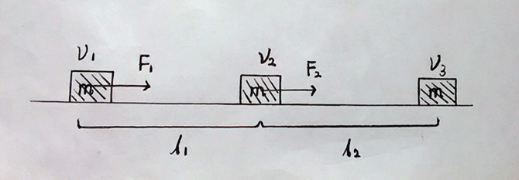在学习完动能定理，我们再来看这样一个例子：在和两端位移中，分别以和的恒力作用在物体上。已知速度，，和物体质量m我们可以利用所学动能定理，对这两段过程进行分析。

那么大家想一想，如果有一个物体在一段位移中，受到，，，分别作用一段时间，速度从   ，是否可以多整个过程应用动能定理呢？

通过刚刚的运算，我们可以以此类推。再试想，如果一个物体在一段位移中受到连续变化的力的作用，对于整段过程，动能定理是否依旧使用呢？

我们可以将这样一个变力作用下的运动过程，无限微分，分割成无数段以一恒力作用下的匀加速直线运动加以理解，与上述运算过程一样，整个过程仍然是能应用动能定理的！

这里需要解释的是，如果一个物体受到几个力的共同作用，动能定理中的W即是合力所做的功，它也等于各个力做功的代数和。也就是说，我们在求解过程中，可以算出每个力做的功并加起来，也可以先算出物体所受的合外力，在算出合外力做的功！

动能定理不仅适用于恒力作用下的直线运动，也同样适用于变力作用，和曲线运动，这里就不加以证明，方法类似，可以用微分的方法验证。有兴趣的同学可以课后探究。

**【动能定理总结】**

概念

讲解应用动能定理解题步骤

引导学生分析和理解动能定理应用的优越性。

**【课后作业】**

学生分组有选择性的完成

1探究动能定理的应用范围

1. 相应课后习题

**【板书】**

**第7节 动能和动能定理**

1. **动能**

（1）

（2）标量、状态量、相对性、

1. **动能定理** 

（1）定义 （2）适用范围

（3）解题步骤 （4）优越性